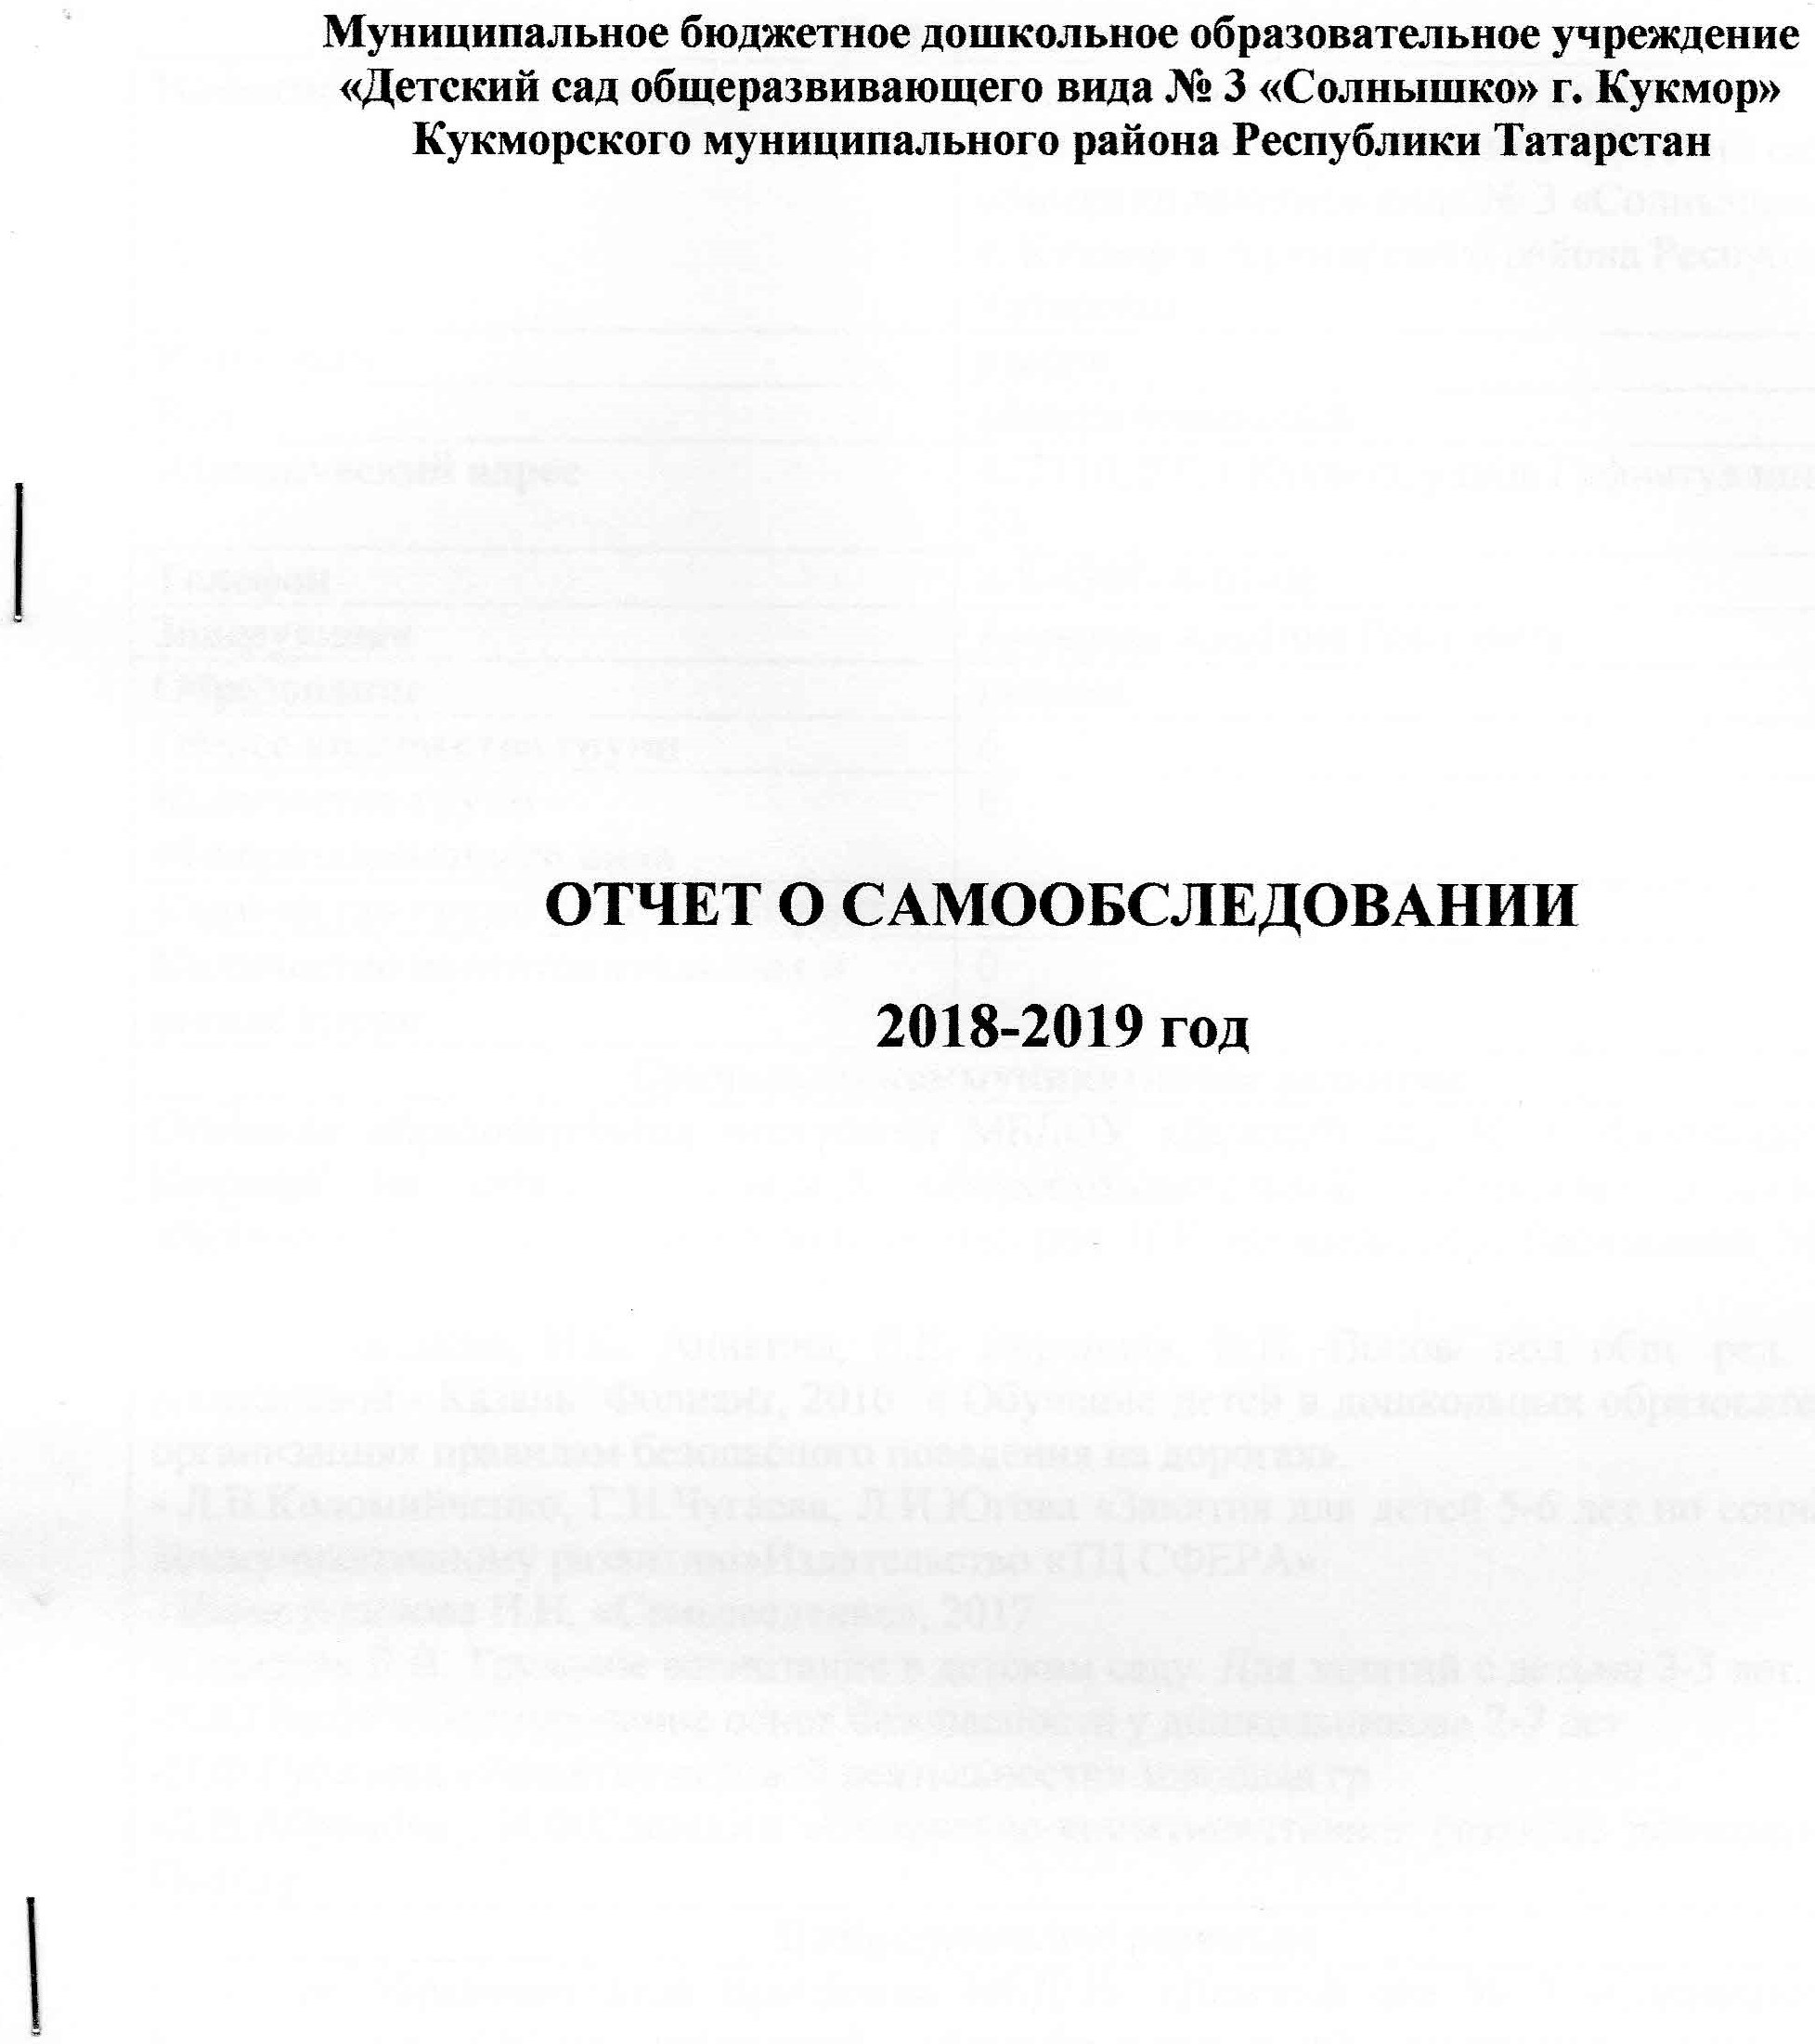

1. Информационная карта
Наименование учреждения | Муниципальное бюджетное дошкольное образовательное учреждение «Детский сад общеразвивающего вида № 3 «Солнышко»  г. Кукмор » Кукморского района Республики Татарстан
Категория | вторая
Вид | общеразвивающий
Юридический адрес | 422110, РТ, г Кукмор, улица Гафиятуллина, дом 20
Телефон | 8-8-4364- 4-01-06
Заведующая | Аксанова Альбина Равилевна
Образование | высшее
Общее количество групп | 6
Количество групп общеразвивающего вида | 6
Количество групп раннего возраста | 1
Количество подготовительных к школе групп | 0
Социально-коммуникативное развитие
Основная образовательная программа МБДОУ «Детский сад № 3 «Солнышко» пгт Кукмор» на основе примерной общеобразовательной программы дошкольного образования «От рождения до школы» под ред. Н.Е. Вераксы, М.А.Васильевой, Москва, 2014г.;
-Р.Ш. Ахмадиева, Н.С. Аникина, Е.Е. Воронина, В.Н. Попов/ под общ. ред. Р. Ш. Ахмадиевой.- Казань: Фолиант, 2016 « Обучение детей в дошкольных образовательных организациях правилам безопасного поведения на дорогах».
- Л.В.Коломийченко, Г.И.Чугаева, Л.И.Югова «Занятия для детей 5-6 лет по социально-коммуникативному развитию»Издательство «ТЦ СФЕРА»
- Шамсутдинова Н.Н. «Семьеведение», 2017
-Куцакова Л.В. Трудовое воспитание в детском саду: Для занятий с детьми 3-5 лет.
-К.Ю.Белая «Формирование основ безопасности у дошкольников» 2-7 лет
-Н.Ф.Губанова «Развитие игровой деятельности» младшая гр
-Л.В.Абрамова , И.Ф.Слепцова «Социально-коммуникативное развитие дошкольников» Подг.гр
Познавательное развитие
Основная образовательная программа МБДОУ «Детский сад № 3 «Солнышко» пгт Кукмор» на основе примерной общеобразовательной программы дошкольного образования «От рождения до школы» под ред. Н.Е. Вераксы, М.А.Васильевой, Москва, 2014г.;
- Помораева И.А., Позина В.А. «ФЭМП», Москва 2015, младшая группа 3-4 года
- Помораева И.А., Позина В.А. «ФЭМП», Москва 2015, подготовительная группа 6-7 лет
- С.Н.Николаева «Юный эколог» младшая группа
- О.А. Соломенникова «Ознакомление с природой в детском саду» 6-7 лет
- О.В.Дыбина «Ознакомление с предметным и социальным окружением» 6-7 лет
- Л.С. Журавлева «Солнечная тропинка» 5-7 лет
-Т.Н.Вострухина, Л.А. Кондрыкинская «Знакомим с окружающим миром детей», 5-7 лет
-В.П.Новикова «Математика в детском саду» 6-7 лет
Художественно-эстетическое развитие
Основная образовательная программа МБДОУ «Детский сад № 3 «Солнышко» пгт Кукмор» на основе примерной общеобразовательной программы дошкольного образования «От рождения до школы» под ред. Н.Е. Вераксы, М.А.Васильевой, Москва, 2014г.;
-Т.С.Комарова «Изобразительная деятельность в детском саду» 6-7 лет
- Т.С.Комарова «Изобразительная деятельность в детском саду» 3-4 года
- Каплунова «Ладушки» Музыкальное развитие в детском саду
-Ветлугина Н.А. «Музыкальное воспитание в детском саду». М., 2010.
-Лыкова «Изо»
Физическое развитие
Основная образовательная программа МБДОУ «Детский сад № 3 «Солнышко» на основе примерной общеобразовательной программы «От рождения до школы» под ред Н.Е.Вераксы, М.А.Васильевой, Москва, 2014г.;
-«Физическая культура в детском саду» Л.И. Пензулаева 3-4 года
- «Физическая культура в детском саду» Л.И. Пензулаева 6-7 лет
- Сборник подвижных игр. Автор\ составитель Э.Я.Степаненкова
Речевое развитие
Основная образовательная программа МБДОУ «Детский сад № 3 «Солнышко» на основе примерной общеобразовательной программы «От рождения до школы» под ред Н.Е.Вераксы, М.А.Васильевой, Москва, 2014г.;
- В.В. Гербова «Развитие речи в детском саду» 3-4 года
- В.В. Гербова «Развитие речи в детском саду» 6-7 лет
-Ф.В. Хазратова, З.Г.Шарафетдинова, И.З.Хабибуллина «Говорим на родном языке»
-З.М.Зарипова «Говорим по-татарски»
- Региональная программа дошкольного образования Р.К.Шаехова «Сөенеч”
- Гафарова «Изучаем русский язык»
- М.Ф. Кашапова «Уйныйк эле, балалар»
- Ушакова «Развитие речи»
- М.П.Белова. Обучение дошкольников грамоте

Кадровый состав
Учебный год | 2017-2018 | 2018-2019 |  | 2019-2020
Всего педагогов | 16 | 16 |  | 15
Воспитатели | 9 | 9 |  | 9
Музыкальный руководитель | 1 | 1 |  | 1
Возрастной ценз, лет
до 30 | 4 | 2 | 1
30 - 40 | 8 | 8 | 8
40-50 | 6 | 7 | 6
свыше 50 | 0 | 0 | 0
Образовательный ценз
высшее | 16 | 16 | 15
среднее  специальное | 0 | 0 | 0
Педагогический стаж, лет
до 5 лет | 5 | 4 |  | 4
5 - 10 | 10 | 8 |  | 3
10 - 20 | 0 | 0 |  | 2
свыше 20 | 5 | 5 |  | 6
Квалификационная категория
высшая | 1 | 1 |  | 0
первая | 12 | 12 |  | 14
сзд | 2 | 2 |  |  | 0
без категории | 3 | 3 |  |  | 1

Характеристика контингента воспитанников
Контингент семей
полная | 139
неполная | 3
Образовательный ценз родителей
высшее | 138
среднее специальное | 101
среднее | 46
Социальное положение
рабочие | 193
служащие | 41
предприниматели | 11
домохозяйки | 29
пенсионеры | 2

Наполняемость групп
Наименование групп | Количество детей
от 2 лет до 3лет - вторая группа раннего возраста №1 | 20
от 3 лет до 4 лет - младшая группа №2 | 24
от 3 лет до 4 лет - младшая группа №3 | 23
от 3 лет до 4 лет - младшая группа №4 | 24
от 4 лет до 5 лет - средняя группа №5 | 25
от 4 лет до 5 лет - средняя группа №6 | 26

2. ОБЩАЯ ХАРАКТЕРИСТИКА ОБРАЗОВАТЕЛЬНОЙ ОРГАНИЗАЦИИ
Полное наименование: Муниципальное бюджетное дошкольное образовательное учреждение «Детский сад общеразвивающего вида № 3 «Солнышко» г Кукмор» Кукморского о района Республики Татарстан (Далее – ДОУ)
Сокращенное наименование: МБДОУ «Детский сад № 3 «Солнышко» г Кукмор»
Место нахождения (юридический и фактический адрес), телефон:
422110, Республика Татарстан, г. Кукмор, ул.Гафиятуллина, 20, 8(84364) 40106
Информационный сайт: edu tatar kukmor solnyshko mbdou№ 3
Электронный адрес: Kukmor. Solnyshko@tatar.ru
Тип: дошкольное образовательное учреждение
Вид: детский сад общеразвивающего вида
Категория: вторая
Организационно-правовая форма: муниципальное бюджетное учреждение
Режим работы: функционирует в режиме неполного дня (10,5 часового пребывания),
с 7.00до 17.30 часов, в режиме 5-дневной рабочей недели.
Учредитель: муниципальное образование «Кукморский муниципальный район Республики Татарстан»
Полномочия учредителя возложены на Исполнительный комитет Кукморского муниципального района Республики Татарстан
Система договорных отношений, регламентирующих деятельность детского сада представлена:
- Договором о взаимоотношениях между ДОУ и Учредителем;
- Трудовым договором с руководителем ДОУ;
- Коллективным договором;
- Договором с родителями;
- Договором с централизованной бухгалтерией;
Муниципальное бюджетное дошкольное образовательное учреждение «Детский сад общеразвивающего вида №3 «Солнышко» г Кукмор» Кукморского муниципального района Республики Татарстан начал свою деятельность в декабре 2014 года на основании Устава, утвержденного Постановлением руководителя Исполнительного комитета Кукморского муниципального района Республики Татарстан № 277 от 10.07.2014 года.
МБДОУ «Детский сад №3 «Солнышко» г Кукмор» находится в 2-х этажном здании по адресу РТ, г. Кукмор, ул. Гафиятуллина дом 20, построено по типовому проекту. Площадь территории МБДОУ составляет 0,9 гектаров. Территория огорожена металлическим забором на бетонном основании. По всему периметру ДОУ посажены различные виды деревьев и кустарников, клумбы и цветники, что позволяет создать в летний период благоприятный микроклимат для прогулок воспитанников, шесть игровых участков, спортивная площадка, яблоневый сад окружают здание детского сада.
Сведения о группах
Возрастная группа | Количество групп | Количество детей
Вторая группа раннего возраста | 1 | 20
Младшая группа | 3 | 71
Средняя группа | 2 | 51

Режим работы ДОУ- 10,5 часов, рабочая неделя – 5 дней

Сотрудники детского сада:
Заведующая детским садом – Аксанова Альбина Равилевна, образование высшее, педагогический стаж - 7 лет.
Старший воспитатель – Гилязова Гульфия Наиловна, образование высшее, педагогический стаж 26 лет.
Медсестра – Рахматуллина Эльвира Марсиловна, образование среднее-специальное, стаж работы – 10 лет.
Музыкальный руководитель - Ханнанова Эльмира Рафильевна, образование высшее, высшая квалификационная категория, педагогический стаж работы-25 лет.
Воспитатель по обучению татарскому языку - Хасанзянова Гульназ Наилевна, образование высшее, педагогический стаж работы-17 лет.
Логопед - Ахметзянова Диляра Мансуровна, образование высшее, педагогический стаж работы- 27 лет.
Педагог- психолог – Петрова Олеся Леонидовна, образование высшее, стаж педагогический работы- 4 года.
Инструктор по физической культуре - Ирбулдина Индира Кисановна, образование высшее, педагогический стаж работы -26 лет.
Учитель английского языка - Петрова Ольга Юрьевна, образование высшее, стаж педагогической работы -7 лет.

Детский сад работает по примерной основной образовательной программе дошкольного образования от 20 мая 2015 г, по основной образовательной программе МБДОУ «Детский сад № 3 «Солнышко» на основе примерной общеобразовательной программы «От рождения до школы» под ред Н.Е.Вераксы, М.А.Васильевой, Москва, 2019г.; по региональной программе дошкольного образования «Сөенеч» Р.К.Шаеховой.
На базе нашего детского сада работает консультационный пункт с родителями.
Основные задачи консультативного пункта ДОУ:
- проведение комплексной профилактики различных отклонений в физическом, психическом и социальном развитии детей дошкольного возраста;
- оказание консультативной помощи родителям (законным представителям) в обеспечении условий для развития, воспитания и обучения ребенка дошкольного возраста, не посещающего дошкольное учреждение;
- информирование родителей (законных представителей), об оказании квалифицированной помощи ребенку в соответствии с его индивидуальными особенностями;
- содействие в социализации детей дошкольного возраста, не посещающих дошкольное образовательное учреждение;
- обеспечение успешной адаптации детей при поступлении в дошкольное образовательное учреждение.

3. Самоанализ работы МБДОУ по итогам на 2018 – 2019 учебный год.
Педагогический коллектив ДОУ осуществлял деятельность по примерной основной образовательной программе дошкольного образования от 20 мая 2015 г, по основной образовательной программе МБДОУ «Детский сад № 3 «Солнышко» на основе примерной общеобразовательной программы «От рождения до школы» под ред Н.Е.Вераксы, М.А.Васильевой, Москва, 2014г.; по региональной программе дошкольного образования Р.К.Шаеховой.
Методическая тема на 2018-2019 учебный год:
Познавательно-речевое развитие детей дошкольного возраста.
Основная цель МБДОУ «Детский сад № 3 «Солнышко» г. Кукмор:
Развитие познавательно – речевой сферы ребенка в различных видах совместной деятельности.
Задачи:
1.Обеспечение эффективного взаимодействия всех участников образовательного процесса – педагогов, родителей, детей для разностороннего развития личности дошкольника, сохранения и укрепления его физического и эмоционального здоровья.
2. Обеспечить повышение компетентности педагогов по развитию разговорной речи у воспитанников, родителей в рамках УМК.
3. Развитие познавательно – речевой активности детей в предметно – развивающей среде через реализацию игровых проектов.
4. Обогащать и конкретизировать представления детей о профессиональной деятельности жителей города Кукмор, воспитывать интерес к промышленным предприятиям нашего города;

ОТЧЕТ ПО РЕАЛИЗАЦИИ КАЖДОЙ ЗАДАЧИ НА 2018-2019 УЧ. ГОД:
1.Обеспечение эффективного взаимодействия всех участников образовательного процесса – педагогов, родителей, детей для разностороннего развития личности дошкольника, сохранения и укрепления его физического и эмоционального здоровья.

Вся работа коллектива ДОУ в 2018-2019 учебном году велась в соответствии с годовым планом, его основными направлениями и задачами. Весь коллектив работал в тесном сотрудничестве с родителями, друг с другом и с воспитанниками.
В ДОУ работал консультационный пункт с педагогами и родителями, и родительский клуб с психологом, с воспитанниками и родителями.
Основные задачи консультативного пункта ДОУ:
- проведение комплексной профилактики различных отклонений в физическом, психическом и социальном развитии детей дошкольного возраста;
- оказание консультативной помощи родителям (законным представителям) в обеспечении условий для развития, воспитания и обучения ребенка дошкольного возраста, не посещающего дошкольное учреждение;
- информирование родителей (законных представителей), об оказании квалифицированной помощи ребенку в соответствии с его индивидуальными особенностями;
- содействие в социализации детей дошкольного возраста, не посещающих дошкольное образовательное учреждение;
- обеспечение успешной адаптации детей при поступлении в дошкольное образовательное учреждение.
Основными задачами деятельности Клуба является:
- Вовлечение родителей (законных представителей) в образовательную деятельность, выявление потребности и поддержки образовательных инициатив семьи.
- Обеспечение психолого-педагогической поддержки семьи; повышение компетентности родителей (законных представителей) в вопросах развития и образования, охраны и укрепления здоровья детей.
- Повышение компетентности родителей (законных представителей) в вопросах:
- формирования общей культуры личности детей, в том числе ценностей здорового образа жизни, развития их социальных, нравственных, эстетических, интеллектуальных, физических качеств, инициативности, самостоятельности и ответственности ребенка, формирования предпосылок учебной деятельности.
- обеспечения полноценного развитие личности детей во всех основных образовательных областях, а именно: в сферах социально-коммуникативного, познавательного, речевого, художественно-эстетического и физического развития личности детей на фоне их эмоционального благополучия и положительного отношения к миру, к себе и к другим людям.

Совместно с родителями в ДОУ мы реализовали проект «Моя семья - моя крепость», где одной из задач было:
- Привлечь родителей принять непосредственное участие в совместной практической деятельности с детьми, тем самым сблизить интересы детей и родителей.
В октябре, совместно с родителями, мы организовали фотоколлаж «Познакомьтесь, это - я. А это – вся моя семья», выставку «Буква, с которой начинается моя Фамилия». В ноябре родители показали своим детям кукольный спектакль «Теремок», также, у нас была выставка «Игрушки маминого детства», в апреле была выставка рисунков «Наша семья в космосе» и был создан альбом «Профессии моей семьи».
Совместно с родителями, проходили утренники, спортивные состязания.

2. Обеспечить повышение компетентности педагогов по развитию разговорной речи у воспитанников, родителей в рамках УМК.

Республика Татарстан – один из многонациональных регионов Российской Федерации. В Законе Республики Татарстан «Об образовании» четко определена необходимость обеспечения гуманистического, развивающего, народно-национального характера образования, связь воспитания и обучения с жизнью и национальными культурными традициями.
В 2018-2019 году в детском саду «Солнышко» велась работа по приобщению детей к национальной культуре и традициям своего народа.
Изучение татарского языка – это и знакомство с культурой, с праздниками и обычаями народа, сказками, детскими играми и фольклором. Для этого в каждой группе создан уголок ЭРС с куклами в национальных костюмах, альбомами столиц г. Казани и Москвы, альбомы с татарскими писателями и сказками, с татарскими композиторами.
Занятия по обучению татарскому языку ведутся во всех группах детского сада. В детском саду есть обновленный кабинет татарского языка, где занятия проводятся по подгруппам. В этом году мы реализовали много проектов, благодаря которым воспитывали и формировали у воспитанников любовь к традициям и обычаям татарского и других народов.
В октябре воспитанники подготовительной группы подготовили татарскую сказку «Три девушки- оч кыз» и показали детям МБДОУ.
Традиционно, в феврале в ДОУ проходил «День родного языка», в апреле «День рождения Тукая», где была организована и проведена квест-игра «По сказкам Тукая», праздник «Карга боткасы». В декабре воспитателем по обучению татарскому языку была проведена деловая игра для детей подготовительной группы «Знатоки татарского языка».
В апреле был проведен педсовет на тему «Развитие речи ребенка на русском и татарском языках с использованием УМК и через реализацию игровых проектов», где педагоги просмотрели сюжетно-ролевую игру «Химчистка» с детьми младшей группы.
3. Развитие познавательно – речевой активности детей в предметно – развивающей среде через реализацию игровых проектов.
Развитие речевой активности детей реализовалось на занятиях и в режимные моменты. Ежедневно воспитатели проводили беседы с детьми на различные темы, проводили речевые игры и упражнения. Каждый воспитатель провел сюжетно-ролевую игру и подготовил атрибуты к нему.

Консультации для воспитателей

1 | Методика заучивания стихотворений | декабрь | Воспитатель Л.М.Файзутдинова
2 | «Развитие диалогической речи у дошкольников 2 – 7 лет в процессе общения с взрослыми» | январь | Логопед Д.М.Ахметзянова
3 | Речевые игры на татарском языке для детей младшей группы  (для воспитателей младших групп) | февраль | Воспитатель по обучению татарскому языку Г.Н.Хасанзянова

Открытые коллективные просмотры (взаимопосещения).
№ | Мероприятия | Сроки | Ответственные | Отметка о выполнении
1 | Двигательная деятельность на прогулке с малышами | 15-19 октябрь | Воспитатель Л.М.Файзутдинова
2 | «Гимнастика после сна» | 22-26 октябрь | Воспитатель  Г.Р.Афандиева
3 | Организация работы по ПДД и ОБЖ (презентация опыта работы) | 22-30 ноябрь | Воспитатель Л.Р.Файзулина
4 | Деловая игра: «Знатоки татарского языка» | 3-7 декабрь | Воспитатель  по обучению татарскому языку Г.Н.Хасанзянова
5 | ОД по физкультуре в 1 младшей группе | 10-14 декабрь | Физинструктор И.К.Ирбулдина
6 | Фольклор с малышами | 15-19 январь | Муз.рук. Э.Р.Ханнанова
7 | Сюжетно-ролевая игра на английском языке | 22-26 январь | Учитель английского языка О.Ю.Петрова
8 | Организация игры в книжном уголке с малышами | 11-15 февраль | Воспитатель Л.К.Саляхова
9 | «Поле чудес» по обучению грамоте | 25-28 февраль | Воспитатель Г.Р.Садикова
11 | Сюжетно-ролевая игра «День рождения» | 18-23 март | Воспитатель И.Г.Кондратьева
12 | Занимательная математика (задания для воспитателей и детей) | 22-26апрель | Воспитатель А.Р.Хузина
13 | «Подвижная игра-это серьезно» - организация подвижной игры на улице | 13-17 май | Воспитатель  Г.Н. Фатыхова

4. Обогащать и конкретизировать представления детей о профессиональной деятельности жителей города Кукмор, воспитывать интерес к промышленным предприятиям нашего города;
Детский сад является первой важной ступенью знакомства дошкольников с профессиями, что не только расширяет общую осведомленность об окружающем мире и кругозор детей, но и формирует у них определенный элементарный опыт, способствует ранней профессиональной ориентации.
Комплексно-тематическое планирование рассматривало знакомство детей с различными профессиями.
1 февраля 2019 года педагоги нашего ДОУ участвовали на январском совещании работников образования Кукморского муниципального района по проблеме «Управление развитием кадрового потенциала образовательной организации» на базе МБОУ «Большекукморская средняя школа» по теме «Возрождение ремесел». Совместно с детьми и родителями, мы изготовили альбом «Профессии нашей семьи». Также, наши дети участвовали на районном фестивале «Бала Skills», где представляли бизнес –проект, участвовали в мини – чемпионате профессий и представляли ярмарку проектов.
Проведенный анализ образовательной деятельности за 2018-2019 учебный год показал, что годовой план работы ДОУ реализован, поставленные перед коллективом задачи выполнены, а достигнутые результаты удовлетворяют педагогический коллектив дошкольного учреждения, родителей и детей.
Ежегодно по программе Телюковой Г.Г. в сентябре и мае, мы проводим мониторинг развития детей. Итоги мониторинга освоения образовательных областей показали, что дети всех возрастных групп соответствуют нормативным вариантам развития практически по всем образовательным областям (результаты представлены в таблицах и диаграммах).
Сводная по всем показателям:
(качество освоения программы)
Области | Начало года 2018г |  |  |  |  | Конец года 2019 год
 | высокий | средний |  |  | низкий | высокий | средний |  | низкий
Речевое развитие | 24,5% |  | 52% | 24% |  | 53% |  | 37% | 10%
Познавательное развитие | 24,5% |  | 43,3% | 32% |  | 51% |  | 39% | 10%
Социально-коммуникативное развитие | 26% |  | 55% | 18% |  | 65% |  | 28% | 7%
Физическое развитие | 0% |  | 82% | 0% |  | 0 |  | 94% | 0
Художественно-эстетическое развитие | 27% |  | 49% | 24% |  | 62% |  | 28% | 10%
Английский язык | 20% |  | 71% | 10% |  | 28,6% |  | 71,3% | 0
Татарский язык | 0% |  | 76,5% | 0 |  | 0% |  | 92,93% | 0
Итог | Уровень качества 78,57% |  |  |  |  | 92,86%

Уровень качества образования МБДОУ «Детский сад № 3 «Солнышко» г. Кукмор»
ОУ | Сентябрь 2018г | Май 2019 г
МБДОУ «Детский сад № 3 «Солнышко» г. Кукмор» | 78,57% | 92,86%

Более подробно по каждой области можно ознакомиться в аналитической справке.
Вывод: Педагогический коллектив у нас работоспособный и творческий. При усердии и желании мы можем добиться больших творческих побед и хорошего места в рейтинге среди садов Кукморского района.

